作品說明書

科別：生物科

組別：國中組

作品名稱：校園獨角仙族群監測

關鍵詞：獨角仙、族群、光臘樹（最多三個）

編號：

（由國立科學教育館統一填列）

校園獨角仙族群監測

一、摘要：2002年六月中起至2003年七月底止，針對本校北側獨角仙(***Allomyrina dichotoma)***族群進行數量調查，以標記方式標記獨角仙個體總計573隻(（2002-- ♀158隻♂ 133隻    2003—♀144隻♂ 138隻)。藉由紀錄每日活動數量，顯示該族群在每年六月底(6/26)到達高峰，七月下旬結束。

整日活動紀錄顯示，入夜後數量增加，單日出現高峰落在午夜後；日出後活動數量減少，至下午六點數量降至最低。雄性個體在樣區出現天數較長，而雌性停留時間只有一至兩天。

二、研究動機

本校1991年整建後，在北側種植一排光臘樹(***Fraxinus formosana*** **Hayata)** (計12棵)，之後夏天均有大量獨角仙前來覓食，依目前平地開發情況來看，出現如此族群，實屬難得。因此特別針對此族群做數量監測，結合課程關於族群內容，做實際操作，並期盼以此紀錄間接反應附近環境的變化。

三、研究目的

（一）找出校內獨角仙數量和季節變化關係。

（二）調查獨角仙活動的高峰期，並以此為依據監測獨角仙的族群消長。

（三）紀錄獨角仙單日的活動模式。

（四）研究獨角仙雌雄交配策略。

四、研究設備及器材

油漆筆    溫度計    手電筒    紀錄紙筆

手電筒    望遠鏡    相機        麻布手套

五、研究過程及方法

（一）研究樣區：本校北側11棵光臘樹。

（二）時間：2002六月中獨角仙出現開始至2003年消失為止。

（三）將抓到的獨角仙依公母分開標記，以白色油漆筆直接在翅鞘上編號，無法紀錄的個體暫以？表示。

（四）每天固定時間(PM8:30)紀錄各棵樹上出現的獨角仙編號，特別駐記交配個體。

（五）2002/6/19~2002/7/7，自AM6:00起至PM8:00點每隔兩小時紀錄一次，蒐集全天的活動模式。

（六）資料分析：

1.      統計獨角仙每天出現的數量，畫成曲線圖。(圖一、圖二)

2.      統計單天不同時段獨角仙出現的數量。(圖三)

3.      分析同一個體在樣區的活動範圍。

4.      調查校內獨角仙覓食及停留的樹種。

5.      分析不同性別在樣區停留的日數。(圖四、圖五)

6.      分析公母交配的次數。(圖六、圖七)

六、研究結果

（一）季節變化：

1.2002年獨角仙自6/21開始紀錄（出現日期未紀錄），6/24-26到達高峰，7/15消失(7/2-7/4雷馬遜颱風，7/9-7/10納克莉颱風)。

[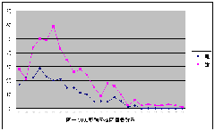](http://blog.ilc.edu.tw/blog/gallery/6571/6571-1006374.gif)2.2003年獨角仙自6/14出現，6/26到達高峰，7/21消失(7/21-7/23尹布都颱風。

[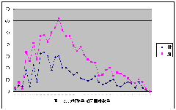](http://blog.ilc.edu.tw/blog/gallery/6571/6571-1006376.gif)

（二）日變化

整日活動記錄顯示，獨角仙數量自清晨六點後開始下降，至下午六點降至最低，而入夜後，數量激增，推測高峰落在午夜後（顧及安全，故不做深夜記錄）。

[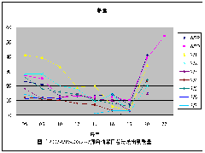](http://blog.ilc.edu.tw/blog/gallery/6571/6571-1006378.gif)

（三）活動範圍

獨角仙在出現的幾天中會在各樹間活動覓食，不限同一棵樹，但在同一棵樹停留時間可長達數天。

（四）覓食

在本校出現的個體只覓食光臘樹的樹汁，其餘樹種並無發現被啃食痕跡，且未曾在其他樹上見到獨角仙。

（五）停留天數

雌雄個體在樣區內停留時間差異相當大，雌性大多停留一天即消失(圖五)，雄性個體則停留數日才消失(圖四)。

雄性在樣區逗留天數較長，新舊個體重疊出現，因而每天紀錄到的雄性個體較多 (如圖一 圖二)。[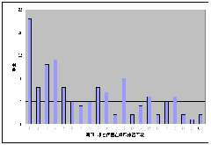](http://blog.ilc.edu.tw/blog/gallery/6571/6571-1006380.gif)[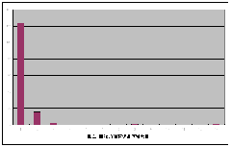](http://blog.ilc.edu.tw/blog/gallery/6571/6571-1006382.gif)

（六）交配情形

紀錄結果中顯示雌性個體只交配一次，且幾乎當天就離開樣區。雄性交配次數不定，最多記錄到8次。

（如果該個體未標記，則不列入計算，因而雌雄交配總筆數不相等）

[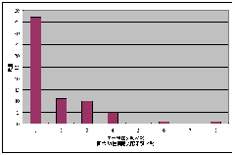](http://blog.ilc.edu.tw/blog/gallery/6571/6571-1006384.gif)[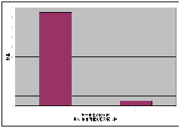](http://blog.ilc.edu.tw/blog/gallery/6571/6571-1006386.gif)

七、討論

（一）獨角仙在繁殖季出現數量，和季節關係密切。兩年紀錄顯示該族群自六月中出現，6/26左右到達高峰，結束時間則和颱風有關，2002年在7/2經歷雷馬遜颱風後，族群數量驟降，導致該年繁殖期提早結束；而2003年直到7/21經過尹布都颱風才消失。

（二）數量高峰期和月盈缺並無相關，2002年高峰期為農曆5/16滿月(國曆6/26)，而2003年為農曆5/27(國曆6/26)。

（三）用油漆筆標記獨角仙時，發現個體辨識身分和氣味有關。標記將交配個體時，雄性個體會因為雌性身上強烈油漆味，放棄配對，將交配對象驅離。但如果是交配已進行中，所受影響則較小。而紀錄顯示，已被標記的雌性個體仍有交配行為，顯示油漆乾後對其配對影響不大。但為求保險，之後遇到交配的個體則暫不標記，以免影響其生殖。

（四）樣區內偶爾會有小朋友將獨角仙抓走，對實驗影響，如有遇到，即會給予勸阻。

（五）圖五停留13天的雌性個體及圖七交配兩次的獨角仙是同一隻(編號96)，為何此個體和其他個體有如此大差異，仍待研究。

（六）風力對獨角仙活動影響較大，而下雨影響較小，在下大雨的情況下，仍可紀錄到獨角仙活動，而風大的狀況下，獨角仙數量明顯較少。

（七）飛來樣區的個體主要為了覓食，而因雌雄個體大量聚集，交配行為頻繁。雄性間為了爭奪配偶常有打架出現，是所有衝突中最激烈，但也僅止於用角將對方從樹幹上挑起驅離。

（八）同性和異性間都會為了覓食而衝突，以雄性間衝突最大，雄性和雌性間次之，而雌性間最小，所允許的覓食距離也有相同的情況。

（九）相較校園內其他樹種，光臘樹皮薄汁多，可能是吸引這些個體的原因。而紀錄結果顯示，特定幾棵光臘樹吸引大部分個體，而西邊兩棵植株上的獨角仙數目非常少，是否為路燈影響，有待探討。

（十）食物是此族群出現在本校的原因，光臘樹吸引多數個體聚集在此。而羅東運動公園也有許多光臘樹，卻沒有獨角仙聚集的情況。推測該地可能人為干擾太大，出現個體被捕捉，導致個體無法聚集。

八、結論

（一）獨角仙每年自六月中出現，七月中消失。

（二）單日活動模式顯示，入夜後開始聚集，午夜後到達高峰，之後數量漸下降，下午六點數量最少。

（三）藉由標記發現，標記的雌雄數量差異不大，雌雄比例接近1：1。（2002-- ♀158隻♂ 133隻   2003—♀144隻♂ 138隻），但因♂在樣區停留天數較長，被標記的機會較大，而雌性通常只出現一天，導致標記比例較低，因此此族群雌性數量應較多。

（四）雄性在樣區逗留天數較長，因此每天紀錄到的雄性個體較多，雌性個體配對後，隔天就不再出現。

（五）雄性個體可多次交配，將基因傳給較多後代，而雌性只交配一次，需慎選對象。

九、參考資料及其他

（一）井上大助，獨角仙與鍬形蟲，初版，台灣，世一書局，128頁，1987

（二）莊朝根發行，獨角仙的秘密，初版，台北市，牛頓出版有限公司，152頁，1989